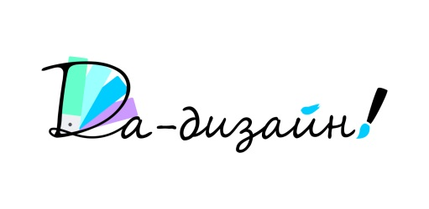
БРИФ
партнерской программы «Да – Дизайн!» (для заполнения потенциальными партнерами)

Партнерская программа формируется, исходя из конкретных бизнес-задач организации, и интегрируется организаторами в комплексную программу конкурса-акселератора «Да-Дизайн!».
Бриф заполняется партнером с целью лучшего понимания стоящих перед ним задач, на основе заполненного брифа проводится встреча и обсуждение конкретных опций в рамках заключаемого Договора с организаторами.
Наименование организации | Заполняется партнером
Краткая информация | Вид деятельности (производство, дистрибуция, торговля, иное); категория продукции
Контактная информация | Контактное лицо, электронный адрес, телефон
Бизнес-задачи организации
Заполнить необходимую графу
Вывод продукта на рынок
Обновление имеющейся линейки
Поиск специалиста
Повышение квалификации сотрудника
Экспертиза и апробирование продукции
Иное
Структура программа (базовый пакет)
Оставить необходимое (удаляются неактуальные строки)
Опция | Что получает партнер?
Взаимодействие с ведущим образовательным вузом (подбирается индивидуально), может включать конкурс студенческих/дипломных работ, стажировки и пр. активности | Статус инновационной (ресурсной) промышленной площадки вуза.  Включение в профильную образовательную программу (промышленный дизайн, графический дизайн, дизайн среды, иное).  При необходимости прохождение студентами стажировки на его предприятиях (фактические затраты проезда и проживания финансируются отдельно)
Конкурс-акселератор "Да-Дизайн!" для широкого круга дизайнеров, как уже специализирующихся на дизайне в сфере материнства и детства, так и заинтересованных в данной специализации (фрилансеры, дизайн-студии, ведущие специалисты кафедр, дизайнеры предприятий ИДТ). | Возможность учредить партнерскую номинацию (продукт).  Вхождение в состав жюри.  Доступ ко всем материалам конкурса.  Права на результаты интеллектуальной собственности не включены в пакет и устанавливаются отдельным договором (при необходимости)
* Базовый пакет включает партнерскую номинацию конкурса, соглашение о сотрудничестве с ВУЗом (одним, по специализации). Стоимость пакета 150 000 руб. (не включает НДС).
Дополнительные возможности (не входят в базовый пакет)
Оставить необходимое (удаляются неактуальные строки)
Международная образовательная программа для дизайнеров промышленных предприятий, совместно с ведущими международными школами, реализующими специализированные программы переподготовки «детских» дизайнеров | Италия  Китай (для дизайнеров деревянной игрушки)  Список будет расширен, ведется работа по определению  Прямые финансовые затраты оплачиваются участников и не включены в базовый партнерский пакет.
Дизайн-аудит имеющейся продукции, консультации ведущих дизайнеров, рекомендации по подбору определенной дизайн-школы (стиля). | Условия определяются на основе оценки объема работ, стоимость существенно ниже рыночных.
Экспертиза, опытное использование | Экспертиза продукции междисциплинарными специалистами (дизайн, маркетинг, психология, возрастная физиология, педагогика, гигиена, эргономика и др.).  Экспертиза основана на базовой концепции премии «Золотой медвежонок» и включает письменные рекомендации.
Маркетинговые возможности (для всех партнеров)
- Присвоение статуса партнера.
- Размещение логотипа с активным линком и описания ресурса на сайте Конкурса (в разработке).
- Размещение названия компании с активным линком в пресс-релизах организаторов.
- Доступ к фотобанку с мероприятий конкурса.
- Организация/проведение собственного мастер-класса (тема и дата заранее согласуется с организатором)
- Нанесение логотипа на пресс-вол и иные рекламные носители конкурса.

